嘉华电子印章
河南省社会保障网上服务大厅
使用说明

河南嘉华网络系统有限公司
2018年03月01日

- 河南省社会保障网网址：http://222.143.34.121/calogin/#/calogin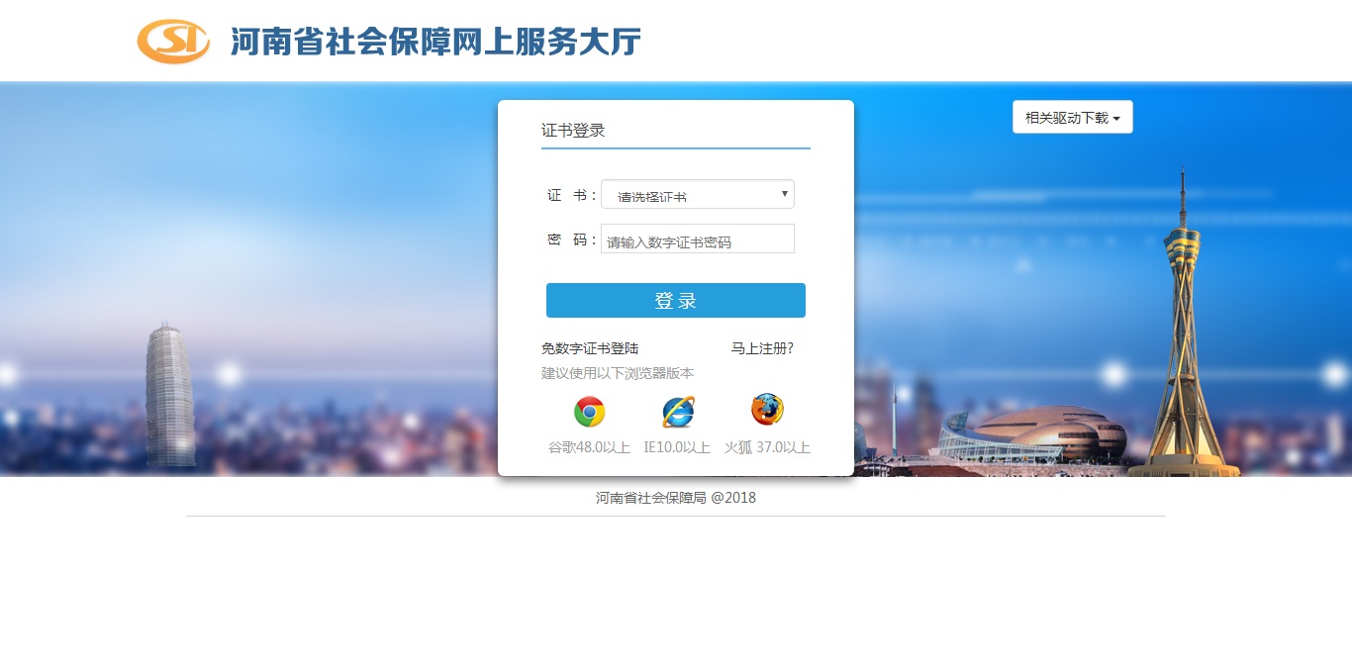
- 云政数据证书助手下载地址：
http://222.143.34.121/calogin/#/calogin点击右上角相关驱动下载，
选择北京数字认证下载安装，下载后点击安装证书应用环境安装程序V3.0.1.291驱动。安装成功后会显示云政数据证书助手图标。
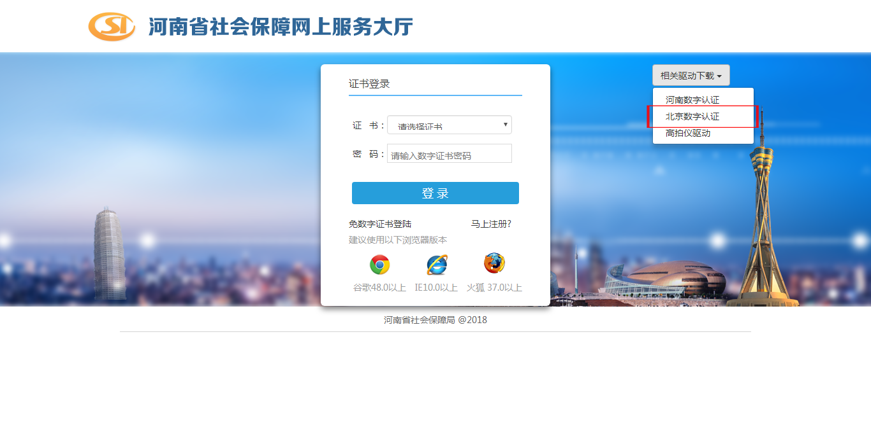

- 启动云政数据证书助手
将电子印章（社保UK）插入计算机USB接口，然后打开云政数据证书助手检查证书信息和签章图片是否正确，如果信息有误，请及时致电4009969931协助解决。
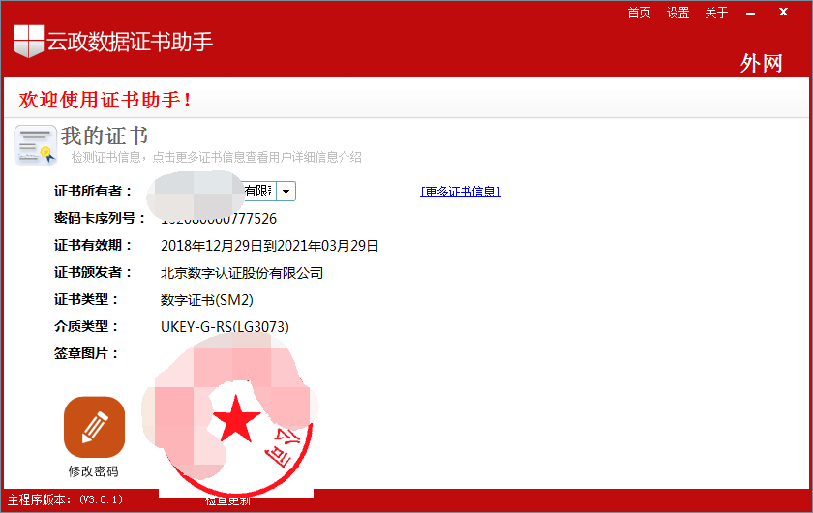

- 注册开通单位社保网上服务
在浏览器中输入河南省社会保障网上服务大厅网址
http://222.143.34.121/calogin/#/calogin
第一次登陆河南省社会保障网上服务大厅需要注册，以后登陆不需要重复注册
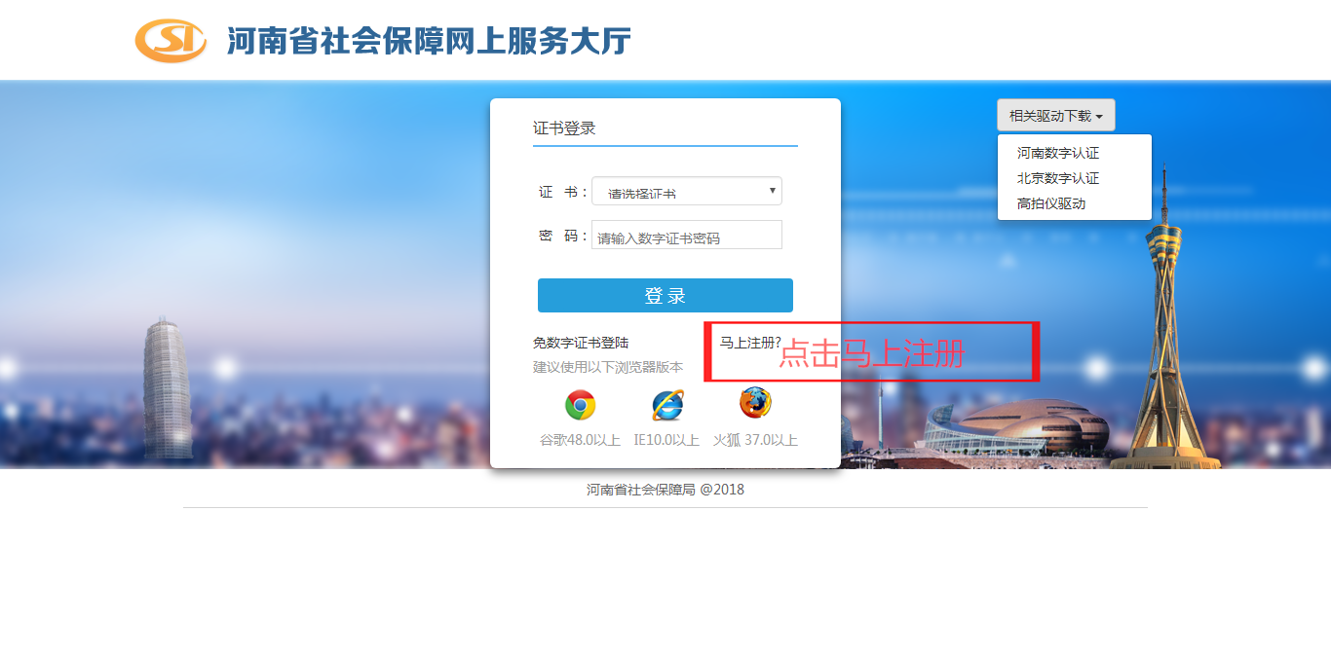
点击马上注册会出现下图所示：
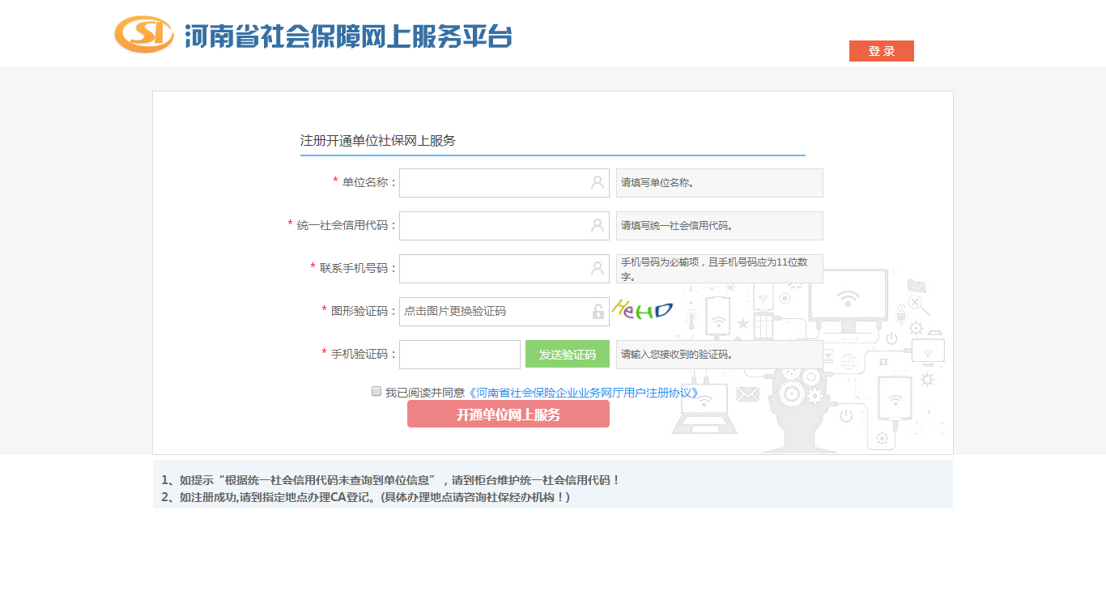
注册成功后，会显示下图

然后点击返回登陆页。
- 登陆河南省社会保障网网址：http://222.143.34.121/calogin/#/calogin正确显示单位名称后输入电子印章初始密码111111然后点击登录，首次登陆需要注册管理员，注册完成后就可以进入系统办理业务了。
